Sean las masas de dos partículas conectadas por tres resortes con constantes elásticas y . El hamiltoniano del sistema esta dado por

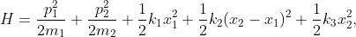

de las ecuaciones de Hamilton,

se eobtienen las 4 ecuacionese de movimiento:

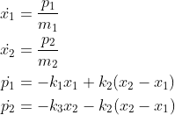

La salida del programa es el archivo "data.csv"

